  - 基础物理学2 第7讲

双折射与偏振光应用
学习讲义 V3.0 · 2026年10月21日

第一层 课堂核心速览
1 本节课的核心问题
晶体怎样使两个偏振分量以不同方式传播？怎样利用这种差异分束、改变偏振态，并把相位变化转化成可测光强？
2 必要先修知识
矢量投影：决定两模式振幅。相位与光程：$φ=2πL/λ$。振幅与强度：同一介质中 $I∝A^{2}$。惠更斯原理：由子波包络确定新波面。
3 核心知识结构
各向异性 → 两传播模式 → 波面法线与射线可能不同。
双折射器件 → 选择或分开偏振；波片 → 改变相对相位。
起偏与共同投影 → 偏振光干涉 → 相差转化成光强。
应力、电场 → 折射率差；圆双折射 → 自然旋光与法拉第旋光。
4 重要结论与公式
单色光正入射、光轴平行表面的理想晶片，$λ$ 为真空波长、$d$ 为厚度，$Γ$ 为两模式落后量差：
$$Γ=\frac{2π}{λ}(n_{o}-n_{e})d, δ_{out}=δ_{in}-Γ.$$
两偏振片正交，起偏后光强为 $I_{1}$，晶片轴与起偏方向成 $α$：
$$I_{⊥}=I_{1}\sin^{2}(2α)\sin^{2}\frac{Γ}{2}.$$
自然旋光理想往返抵消；法拉第旋光在固定磁场中往返累加。
5 课堂听讲重点
先分清波法线与射线，再选折射率；先画有符号投影，再算相差。听清正入射、单色、轴向及观察方向等条件。遇到偏振题，按“分解 → 相位 → 合成或投影”入手。
目录
第一层 课堂核心速览 1
第二层 引导式学习正文 3
1 双折射与单轴晶体 3
2 惠更斯作图与非常光走离 5
3 双折射偏振棱镜 8
4 波片控制相位与偏振态 9
5 用波片与偏振片检偏 12
6 偏振光干涉 14
7 人工双折射与电光调制 17
8 自然旋光与法拉第旋光 19
第三层 详细参考与推导 23
A 走离关系的几何推导 23
B 任意检偏角的干涉通式 24
C 旋光半差公式的代数验证 24
D 符号 疑点与资料定位 25
课末核心回顾 26

阅读路径：先用课堂核心速览建立框架；按薄弱点进入正文；需要追溯几何或代数步骤时查详细参考。课末回顾用于复习定位。

第二层 引导式学习正文

1 双折射与单轴晶体
课件 PDF 2–8 页；教材第七章 §1.1–1.2，印刷 378–381 页。以透明单轴晶体为主要模型。
从现象出发 方解石让一个物体出现双像。问题是：同一块晶体为什么允许两种不同的传播方式？先把“振动朝哪里”和“光向哪里走”分开，后续的波片和分束器都建立在这个区别上。
先修补足 偏振描述电矢量的振动规律；折射率描述相位传播速度。各向异性意味着介质对不同振动方向的响应不同，并不意味着晶体内部处处不均匀。

1.1 一束入射光对应两种传播模式
【PPT重点】各向异性介质对不同振动方向的响应不同，通常出现寻常光（$o$ 光）与非常光（$e$ 光）。两种模式各为线偏振光；若其中一种未被激发，或两束方向重合，未必看见两条分开的光线。
寻常光的折射率 $n_{o}$ 不随传播方向改变，光线遵守 $n_{1}sini=n_{o}sinr_{o}$。非常光的速度随方向改变，其能量传播方向一般不能用一个固定折射率代入光线的折射定律，且可能偏出入射面。
【理解补充】边界上仍须满足相位匹配；“$e$ 光不遵守通常的光线折射定律”不等于波的折射没有规律。后面要区分波面法线与光线方向。

1.2 光轴 主平面与主截面
【PPT重点】光轴是使两种线双折射模式不再有速度差的特殊方向，并非晶体内唯一一根直线。单轴晶体有一个这样的轴方向，如方解石、石英；双轴晶体有两个，如云母。本讲主要讨论单轴晶体。
主平面由某一路光的传播方向与光轴构成；$o$ 光的电矢量垂直自身主平面，$e$ 光的电矢量在自身主平面内。主截面则由晶体表面法线与光轴构成；入射面由入射光线与表面法线构成。三个概念的参照对象不同。
【PPT重点】主截面与入射面重合时，两条折射光线也在这个平面内，它同时是两路光的主平面，因而两路振动方向互相垂直。
课堂思考 当主截面与入射面不重合：$o$ 光仍在入射面内，但该面通常不是其主平面；$e$ 光可能偏出入射面，其主平面要用自身光线与光轴确定。因此不能笼统断言两束不同方向光的电矢量总互相垂直。
方解石双像演示中，以入射方向为轴转动晶体，$e$ 光像可绕 $o$ 光像转动；再转检偏片，两像分别消光。主平面重合时，两个消光方向相差 ${90}^{°}$。

1.3 主折射率与正负晶体
【PPT重点】设 $v_{o}$ 为 $o$ 光速度，$v_{e}$ 为 $e$ 光垂直光轴传播时的速度，定义两个主折射率
$$n_{o}=\frac{c}{v_{o}}, n_{e}=\frac{c}{v_{e}}.$$
这里 $n_{e}$ 专指主值，不是任意方向非常光的折射率。沿光轴时两模式折射率均为 $n_{o}$；垂直光轴时，非常光折射率才取 $n_{e}$。
正晶体：$n_{e}>n_{o}$，故 $v_{e}<v_{o}$，如石英、冰。负晶体：$n_{e}<n_{o}$，故 $v_{e}>v_{o}$，如方解石。不要用非常光“总比寻常光快”来记忆。
【PPT重点】点光源的 $o$ 子波面是球面，$e$ 子波面是以光轴为旋转对称轴的椭球面；两者在光轴方向相切。固定时间的波面反映沿各条射线传播到的位置。
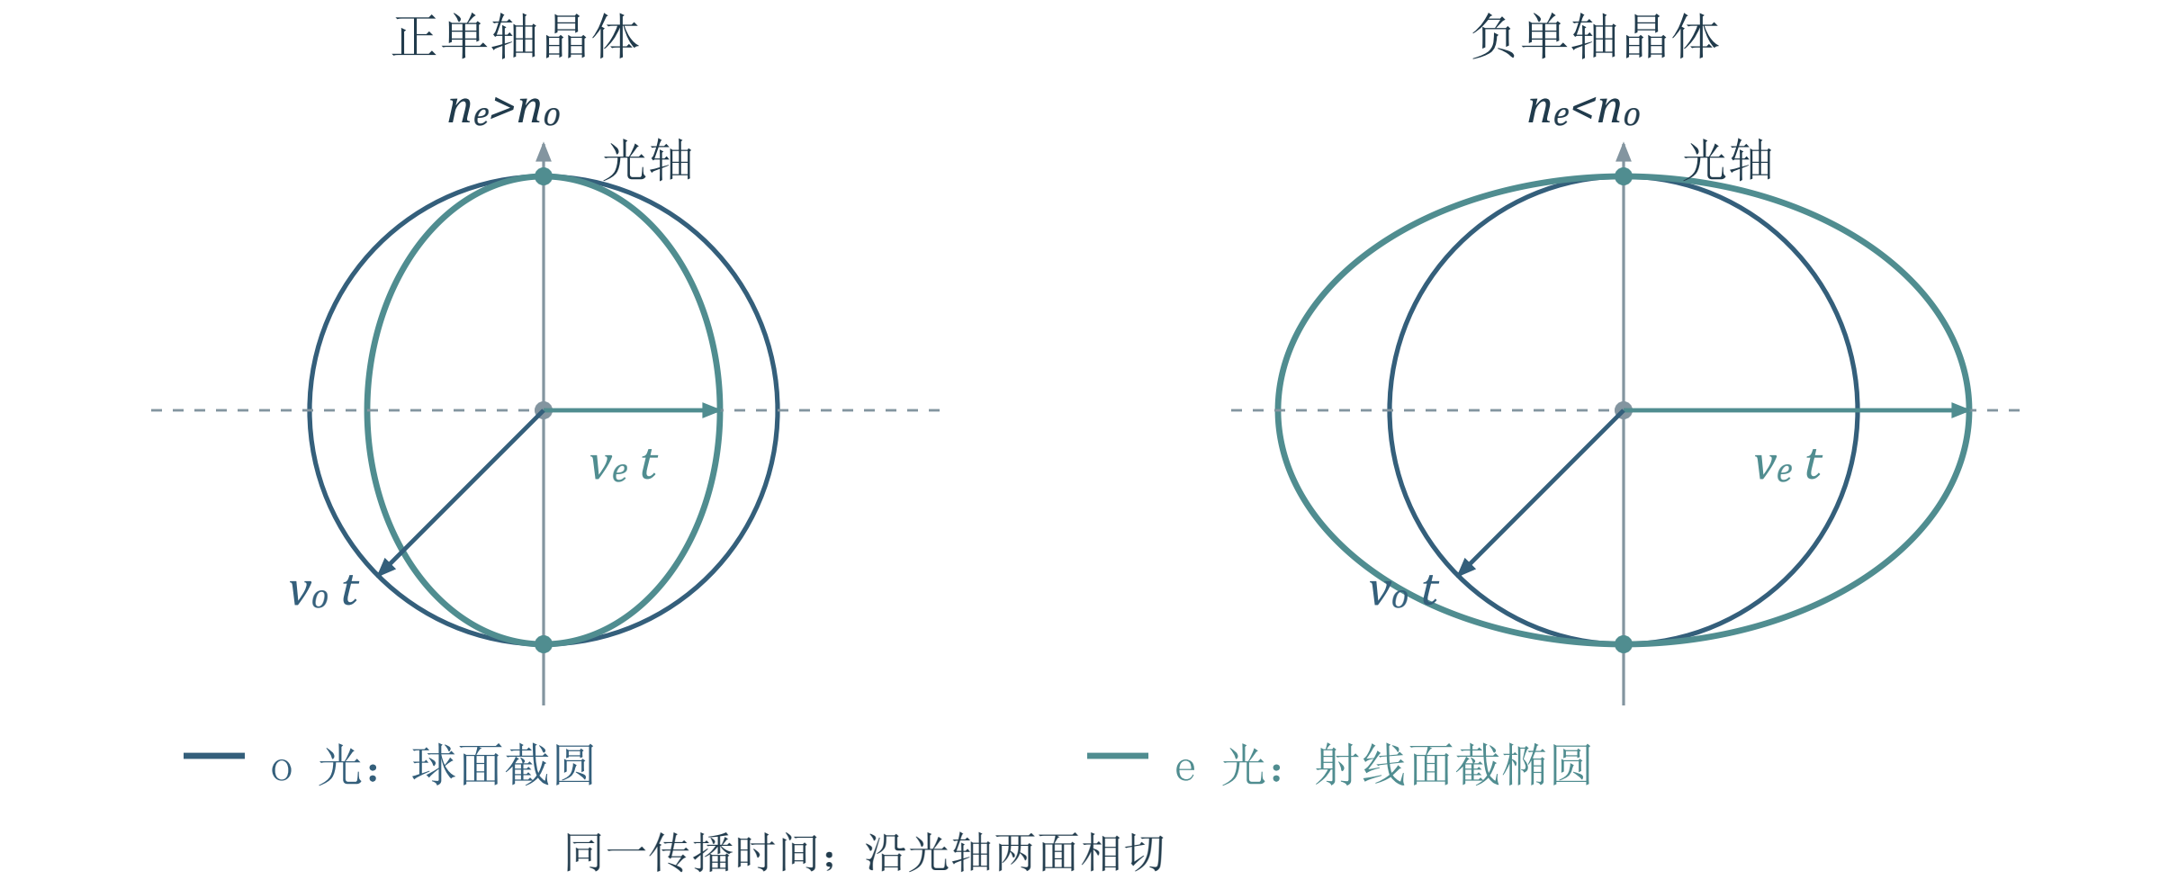
图 1（重绘） 单轴晶体的子波面截面。图示为射线面随固定时间扩展的波面；正负由主折射率的大小关系定义。
本单元记住 先识别光轴，再确定各自的主平面。用 $n_{e}$ 时先确认是垂直光轴方向的主值；不要以是否出现两条分开的光线作为双折射的唯一判断。

2 惠更斯作图与非常光走离
课件 PDF 9–17 页；教材第七章 §1.3–1.4，印刷 381–385 页。
先看几何 波面连接同一时刻相位相同的位置，光线描述能量的传播方向。圆的矢径垂直切线，椭圆一般不满足这一关系；因此“相位向哪里推进”与“能量向哪里走”可能不同。本单元用惠更斯作图把这两个方向找出来。

2.1 先画波面 再找光线
【PPT重点】取同一入射波面上的两点：先到界面的 $A$ 点发出子波，另一路经过时间 $t$ 到达界面的 $B^{'}$ 点。分别以 $A$ 为中心画半径 $v_{o}t$ 的 $o$ 子波截圆和相应 $e$ 子波椭圆，再由 $B^{'}$ 作包络切线。切线代表折射波面，从 $A$ 指向切点的连线代表折射光线。
【理解补充】圆的半径与切线垂直，椭圆的一般矢径却不垂直于切线；这正是非常光的光线可偏离波面法线的几何原因。实际三维问题使用球面、椭球面与切平面。
课件的三个负晶体情形：① 光轴平行表面、正入射，两模式共线但速度不同；② 光轴平行表面且垂直入射面、斜入射，两模式分别以固定 $n_{o},n_{e}$ 满足通常折射定律；③ 光轴斜置、正入射，$o$ 光沿法线，$e$ 光发生走离。
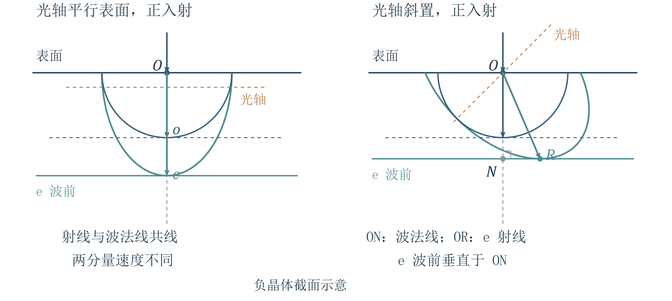
图 2（重绘） 两种正入射情形。是否看见两束光分开，取决于光轴取向；共线时仍可积累相位差。

2.2 法线速度与射线速度
【PPT重点】波面是同相面，波矢 $\overset{→}{k}$ 指向波面法线。射线方向对应能量输运方向，在本讲忽略色散的模型中用射线速度 $v_{r}$ 描述。图 3 中，令同一时间内 $ON=d$、$OR=l$，二者夹角为走离角 $α$。因为 $ON$ 是 $OR$ 沿法线方向的投影，先有 $d=lcosα$，两边同除时间 $t$，得到
$$v_{N}=\frac{d}{t}, v_{r}=\frac{l}{t}, v_{N}=v_{r}cosα.$$
$o$ 光的两方向一致；$e$ 光通常不一致。折射率应由相速度定义为 $n(θ)=c/v_{N}$，不能用 $c/{v_{r}}$ 替代。

2.3 波法面 射线面与方向关系
【PPT重点】以各方向法线速度矢量的端点作轨迹，得到波法面；以各方向射线速度矢量的端点作轨迹，得到射线面。两者都不是折射率曲面。波法面上矢径端点所作的垂面，与射线面相切。
设 $θ$ 是波面法线与光轴的夹角，$ξ$ 是射线与光轴的夹角，在图示同侧分支中 $α=ξ-θ$。非常光满足
$$\frac{v_{N}^{2}}{c^{2}}=\frac{\cos^{2}θ}{n_{o}^{2}}+\frac{\sin^{2}θ}{n_{e}^{2}}, \frac{c^{2}}{v_{r}^{2}}=n_{o}^{2}\cos^{2}ξ+n_{e}^{2}\sin^{2}ξ.$$
因此
$n(θ)=\frac{n_{o}n_{e}}{\sqrt{n_{e}^{2}\cos^{2}θ+n_{o}^{2}\sin^{2}θ}}$ （7.1）
$$tanξ=\frac{n_{o}^{2}}{n_{e}^{2}}tanθ.$$
【必须掌握】先由入射波面确定 $θ$，再由上式求射线倾角 $ξ$；二者之差才是走离角。射线面切线的完整推导见第三层 A，遇到几何关系不清时再查阅。
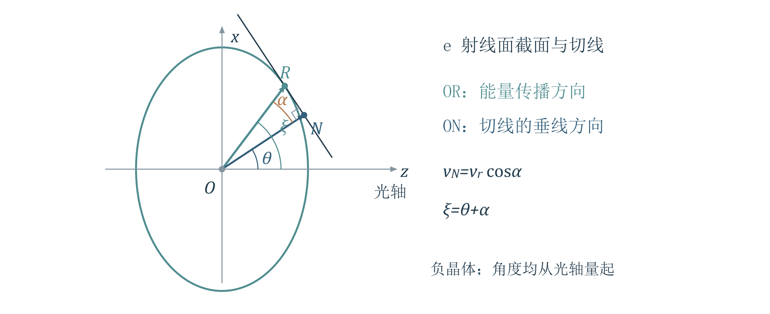
图 3（重绘） 非常光射线面与其切线。射线指向切点，波面法线垂直切线；夹角即走离角。

2.4 课堂例题 ADP 晶片的走离与光程差
【PPT重点】课件 PDF 17 页：负晶体 ADP，$n_{o}=1.5246$、$n_{e}=1.4792$，光轴与表面成 ${45}^{°}$，厚度 $d=1.00 cm$，光正入射。求走离角和 $e$ 光相对 $o$ 光的光程差。
思路：正入射固定了波面法线，因此 $θ={45}^{°}$；先求射线方向，再用相折射率计算两平行表面之间的相位光程。
第一步，代入折射率比 $n_{o}^{2}/n_{e}^{2}≈1.0623$，再由射线角关系求走离角：
$$ξ=arctan(1.0623tan{45}^{°})≈{46.73}^{°},$$
$$α=ξ-{45}^{°}≈{1.73}^{°}≈1^{°}{44}^{'}.$$
第二步，计算相位折射率及两表面间的光程：
$$n({45}^{°})=\frac{1.5246×1.4792}{\sqrt{({1.4792}^{2}+{1.5246}^{2})/2}}=1.501385.$$
$$L_{e}-L_{o}=(1.501385-1.5246)×1.00 cm≈-0.02321 cm.$$
负号表示非常光的相位光程更小。课件将 $n({45}^{°})$ 取四位小数后给出 $-0.0232 cm$，与上式一致。
【理解补充】这里比较的是同一出射波面上的相位；应使用 $n(θ)d$。非常光虽沿斜射线通过晶片，却不能把 $n(θ)$ 再乘斜路程 $l$。
解题顺序 先确定波法线相对光轴的角 $θ$，再求 $n(θ)$ 与射线角 $ξ$。最后用同一相位参照比较光程，不能把相折射率任意乘以斜射线路长。

3 双折射偏振棱镜
课件 PDF 18–20 页；教材第七章 §2.1，印刷 391–392 页。掌握选光与分束原理。
器件要解决什么 两种模式已经存在，怎样只取出其中一种，或让它们分成两个输出端？回顾全反射：从高折射率一侧射向低折射率一侧，入射角超过临界角，才可能只反射其中一路。
【PPT重点】格兰汤姆孙棱镜利用方解石与加拿大树胶的折射率次序 $n_{o}=1.65836>n_{g}≈1.55>n_{e}=1.48641$。在适当入射角下，$o$ 光在胶层处全反射并被吸收，$e$ 光通过，输出高偏振度线偏振光。图示光轴取向使非常光使用主值 $n_{e}$。
尼科耳棱镜同样利用胶合面的选择性全反射；课件给出的 $o$ 光临界角为 $i_{c}=arcsin(n_{g}/n_{o})≈{69}^{°}$。其细长几何结构限制了可接受的入射角范围。
沃拉斯顿棱镜由两块光轴互相垂直的晶体组成。第一块的 $o$ 光进入第二块成为 $e$ 光，第一块的 $e$ 光则成为 $o$ 光；两束在内部斜界面受到不同折射，最终输出方向分开的两束正交线偏振光。该器件保留两路，适合偏振分束。
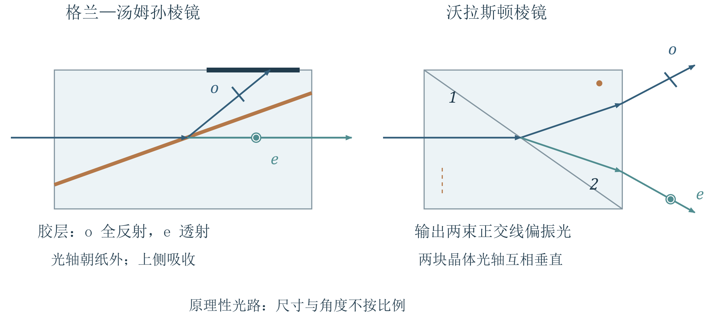
图 4（重绘） 两类棱镜的功能比较。格兰汤姆孙选择一路；沃拉斯顿保留两路。光路为原理示意，不按器件尺寸绘制。
本单元回顾 起偏棱镜“取出一路”，分束棱镜“分开两路”；波片则将两路保留并积累相对相位。先判断器件任务，再选用全反射或相位延迟模型。

4 波片控制相位与偏振态
课件 PDF 21–35 页；教材第七章 §2.2、§3.1–3.4，印刷 392–401 页。默认正入射，忽略反射与吸收。
为什么共线仍能改变态 波片不一定把光束分开。它让两个垂直振动分量以不同速度走过同一厚度，出射时再合成，便可改变电矢量端点的运动轨迹。解题顺序固定为“沿晶片两轴分解 → 分别积累相位 → 合成并判断偏振态”。

4.1 波片的快慢轴和相位约定
【PPT重点】光轴平行表面的平行平面晶片，在正入射时使 $o,e$ 两模式共线传播；出射后它们重新叠加。取晶片光轴为横向 $x=e$ 轴，垂直它的横向方向为 $y=o$ 轴。线偏振与 $x$ 轴夹角为 $α$，则
$$A_{e}=Acosα, A_{o}=Asinα, L_{e}=n_{e}d, L_{o}=n_{o}d.$$
折射率小的方向为快轴，折射率大的方向为慢轴。因此负晶体的光轴方向是快轴，正晶体的光轴方向是慢轴。
【必须掌握】沿用第六讲的时间约定 $cos(ωt-kz)$。设 $k_{0}=2π/λ$，其中 $λ$ 是真空波长；在晶片前表面令 $z=0$。先取 $0≤α≤π/2$，使两振幅非负；把 $o$ 分量余弦中的初相角减去 $e$ 分量的初相角，记为 $δ_{in}$。出射面有
$$E_{e}=Acosαcos(ωt-k_{0}n_{e}d),$$
$$E_{o}=Asinαcos(ωt+δ_{in}-k_{0}n_{o}d).$$
对 $cos(ωt-φ)$，落后量 $φ$ 越大，达到同一振动状态越晚。两分量的落后量分别为 $φ_{e}=k_{0}n_{e}d$、$φ_{o}=k_{0}n_{o}d$。定义 $Γ=φ_{o}-φ_{e}$，相角中的差却要减去这份落后量，因此
$Γ=\frac{2π}{λ}(n_{o}-n_{e})d, δ_{out}=δ_{in}-Γ$ （7.2）
相位正负不能混用 课件 PDF 22 页把 $Γ$ 定义为“落后量之差”，PDF 32 页却在余弦相角中直接加这个量。按本讲 $cos(ωt-kz)$ 约定，必须使用 $δ_{out}=δ_{in}-Γ$。教材 400 页换用相反定义后与此一致；详细核对见第三层 D。
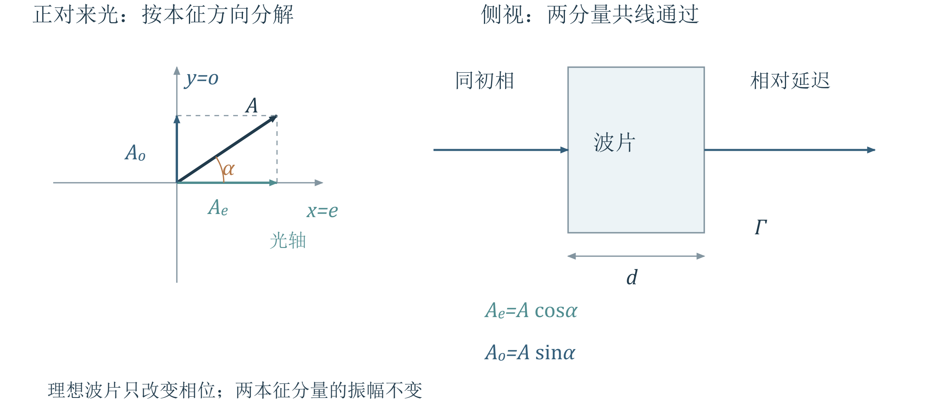
图 5（重绘） 波片使两个本征方向积累不同相位。理想波片保留两个分量，偏振片则只保留透振方向的投影。

4.2 四分之一波片 半波片与全波片
【PPT重点】波片只对设计波长 $λ_{0}$ 具有标称相位延迟。最薄四分之一波片、半波片与一个全波延迟晶片的厚度分别为
$$d_{1/4}=\frac{λ_{0}}{4|n_{o}-n_{e}|}, d_{1/2}=\frac{λ_{0}}{2|n_{o}-n_{e}|}, d_{1}=\frac{λ_{0}}{\left|n_{o} − n_{e}\right|}.$$
更一般地，四分之一波片要求 $Γ$ 模 $2π$ 等于 $±π/2$；半波片要求等于 $π$；全波片要求等于 $0$。【教材补充】较厚的多级波片也可满足这些条件，但四分之一波片的 $+π/2$ 与 $-π/2$ 会产生相反旋向，不能互换（教材 393 页脚注）。
【理解补充】若改变波长，$n_{o},n_{e}$ 也可能随波长变化，应重算 $Γ(λ)$。课件所列石英、方解石折射率表说明了这种色散；不能把一块波片在所有颜色下都当成四分之一波片。

4.3 四分之一波片的状态变换
【PPT重点】先取两个正轴之间的同相线偏振，且 $Γ=+π/2$。去掉共同相位，令 $u=ωt-k_{0}n_{e}d$，则
$$E_{e}=Acosαcosu, E_{o}=Asinαsinu.$$
当两分量均非零时，把两式分别除以各自振幅、平方后相加，再用 $\cos^{2}u+\sin^{2}u=1$，便得到输出轨迹
$$\frac{E_{e}^{2}}{A^{2}\cos^{2}α}+\frac{E_{o}^{2}}{A^{2}\sin^{2}α}=1.$$
若 $α=0^{°}$ 或 ${90}^{°}$，只激发一个本征分量，输出仍是原方向的线偏振；若与两轴均成 ${45}^{°}$，两振幅相等，输出为圆偏振；其余非退化角度输出椭圆偏振，椭圆主轴沿晶片两轴。
圆偏振通过任意取向的理想四分之一波片都会变为线偏振。非圆椭圆偏振只有在其长、短轴分别对准波片两轴时才变为线偏振；其他取向仍为非圆椭圆偏振。
【教材补充】本讲统一在接收端迎着来光观察旋向：按 $E_{x}=A_{x}cosψ$、$E_{y}=A_{y}cos(ψ+δ)$，$0<δ<π$ 为右旋，$-π<δ<0$ 为左旋（教材 395–397 页；先把相差化到此区间）。交换快慢轴或将输入线偏振从光轴一侧换到另一侧，旋向会反转。
课堂分析 线偏振与两轴成 ${30}^{°}$ 时，四分之一波片输出椭圆的半轴比为 $|A_{o}/A_{e}|=tan{30}^{°}=1/\sqrt{3}$。若改为 ${45}^{°}$ 则成为圆；若沿光轴则保持线偏振。
课堂分析 课件 PDF 33 页的右旋椭圆，若长轴与波片光轴平行或垂直，两分量原有 $±π/2$ 相差，经四分之一波片后变为 $0$ 或 $π$，输出线偏振；轴未对准时仍为椭圆。应按“分解振幅 → 相角减去 $Γ$ → 合成轨迹”的顺序判断。

4.4 半波片使线偏振关于本征轴镜像
【必须掌握】半波片使两分量相对反相。去掉共同相位，输入振幅 $\left(Acosα , Asinα\right)$ 变为 $\left(Acosα,-Asinα\right)$，仍为线偏振。
若快轴在固定坐标中的方向为 $β$，输入偏振方向为 $γ$，则
$γ_{out}=2β-γ (modπ)$ （7.3）
所以课件所说“转过 $2α$”是偏振方向关于波片轴的反射，转角方向须结合几何判断；并非所有输入都固定向同一侧转动。圆偏振通过半波片旋向反转，椭圆偏振的旋向也反转。理想全波片则恢复原偏振态。
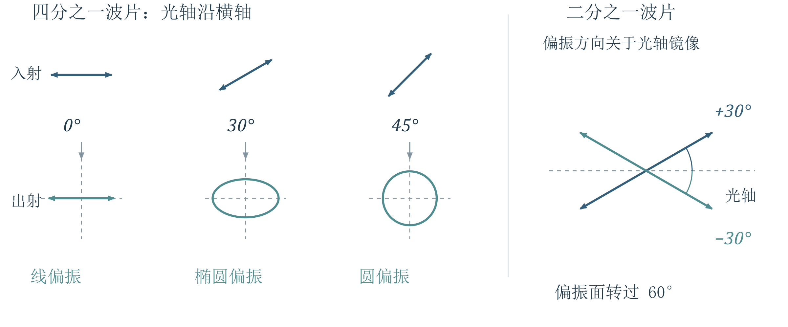
图 6（重绘） 四分之一波片与半波片的典型变换。图中波片两轴固定；线偏振方向按无向直线理解，角度相差 180° 等价。
判断偏振态的顺序 先写两分量振幅，再写有符号相差，最后判轨迹与旋向。四分之一波片只有在输入与两轴等幅时才把线偏振变圆；半波片应关于本征轴作镜像。

5 用波片与偏振片检偏
课件 PDF 30、36–38 页；教材第七章 §3.3–3.5，印刷 399–402 页。
从测量倒推状态 检偏片只测某一方向上的投影强度，因而一次强度曲线可能对应不同偏振态。加入已知的四分之一波片，相当于先做一次已知状态变换，再观察能否消光。关键是先定位主轴，再放置波片。

5.1 先转检偏片 再加入四分之一波片
先修补足 光强正比于振动平方的时间平均。取椭圆主轴分量 $E_{x}=acosu$、$E_{y}=bsinu$，检偏方向与长轴夹角为 $β$，输出电场为 $E_{P}=E_{x}cosβ+E_{y}sinβ$。因为 $⟨cosusinu⟩=0$，得到
$$I(β)=I_{a}\cos^{2}β+I_{b}\sin^{2}β.$$
其中 $I_{a},I_{b}$ 是沿两主轴分量的强度，正比于 $a^{2},b^{2}$。因此最大、最小强度方向正是椭圆主轴；若混有不相干自然光，只需再加固定背景 ${I_{n}}/2$。
【PPT重点】仅转动一片检偏片：强度有变化且可完全消光，是线偏振；强度不变，可能是圆偏振、自然光或两者的混合；强度变化却不能消光，可能是椭圆偏振或部分偏振。后两种情况需要波片辅助。
圆偏振与自然光：加入任意取向的理想四分之一波片，圆偏振变成线偏振，转检偏片可消光；自然光仍为自然光，输出强度不随检偏片转动而变。
椭圆偏振与自然光加线偏振：先用检偏片找强度最大、最小方向，它们给出椭圆主轴或混合光中线偏振方向；把四分之一波片轴对准其中之一。完全椭圆偏振变为线偏振，可消光；含自然光的部分偏振仍留下非零背景，无法完全消光。
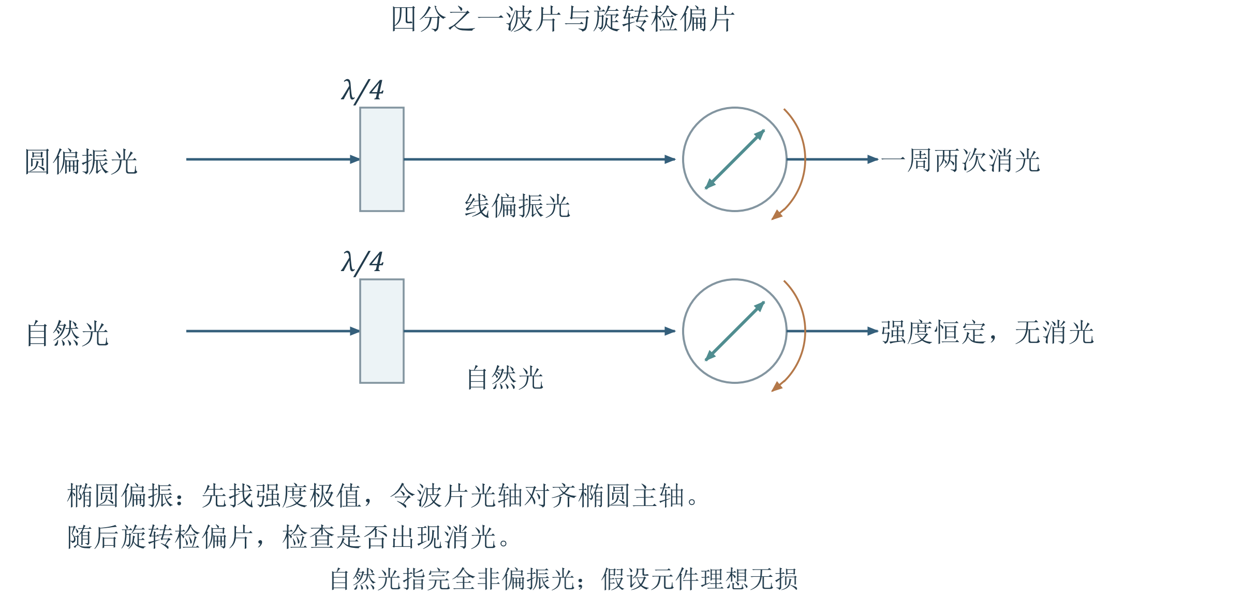
图 7（重绘） 检偏的基本步骤。先定位主轴，再插入波片；“不能消光”须在轴对准、器件理想的条件下解释。

5.2 课堂思考 两种部分偏振怎样区分
【PPT重点】题一：如何区分“自然光＋椭圆偏振”与“自然光＋线偏振”？题二：如何区分“自然光＋圆偏振”与自然光？以下混合均指彼此不相干的强度叠加。
【理解补充】题一可比较加入对准主轴的四分之一波片前后，转检偏片得到的调制幅度 $D=I_{max}-I_{min}$。设自然光强为 $I_{n}$，椭圆两个主轴方向的分量强度为 $I_{a},I_{b}$，且 $I_{a}≥I_{b}>0$，则
$$D_{before}=I_{a}-I_{b}, D_{after}=I_{a}+I_{b}.$$
椭圆分量被变成线偏振后，调制幅度增大，插入波片后最小值降为 ${I_{n}}/2$。若原本就是自然光加线偏振，对准其方向的波片不改变该线偏振，调制幅度不变。
题二中，原先转检偏片均不改变强度；加四分之一波片后，圆偏振分量变成线偏振，产生强度调制，自然光则仍无调制。若自然光与圆偏振均非零，仍不能完全消光。
【理解补充】理想无损波片改变偏振态而不改变偏振度。完全偏振光经轴向合适的波片与检偏片能够消光；部分偏振含有无法用波片消除的自然光背景。实际实验须考虑器件消光比与噪声。
本单元回顾 单个检偏片的强度变化并不唯一决定偏振态。四分之一波片的作用是把圆或轴对准的椭圆变成线偏振，利用消光或调制幅度的变化来区分。

6 偏振光干涉
课件 PDF 39–47 页；教材第七章 §4.1–4.3，印刷 405–408 页。默认两模式相干、空间重合。
先看实验装置 把晶片放在两片偏振片之间，原本正交而相干的两分量经过最后一次共同投影，就能把相位差变成光强。先画出投影的方向与正负，再算相差；这样可以看出附加相位从哪里来。

6.1 起偏 晶片延迟与共同投影
【PPT重点】装置为起偏片 $P_{1}$、晶片 $C$、检偏片 $P_{2}$，最后观察屏上光强。$P_{1}$ 使同一入射振动分解出的 $o,e$ 两分量具有确定相位关系；晶片积累相位差；$P_{2}$ 将它们投影到同一方向，才产生可见的干涉强弱。
在 $P_{2}$ 前，两模式电矢量正交，探测器只记录强度和，不出现交叉干涉项。相干性本身不保证干涉：还须空间重合且投影方向相同。
【必须掌握】图 8 取 $P_{1}$ 水平、$P_{2}$ 竖直，晶片 $e$ 轴与 $P_{1}$ 成 $α$。先沿晶片两轴分解振幅，再向 $P_{2}$ 投影：两项大小相同、方向相反，大小为
$$b=A_{1}sinαcosα=\frac{A_{1}}{2}sin2α.$$
减号来自两个有符号投影，等价于使用正振幅时额外计入 $π$；两种记账方式选一种即可。任意检偏角的通式放在第三层 B，正文先掌握最常用的正交情形。
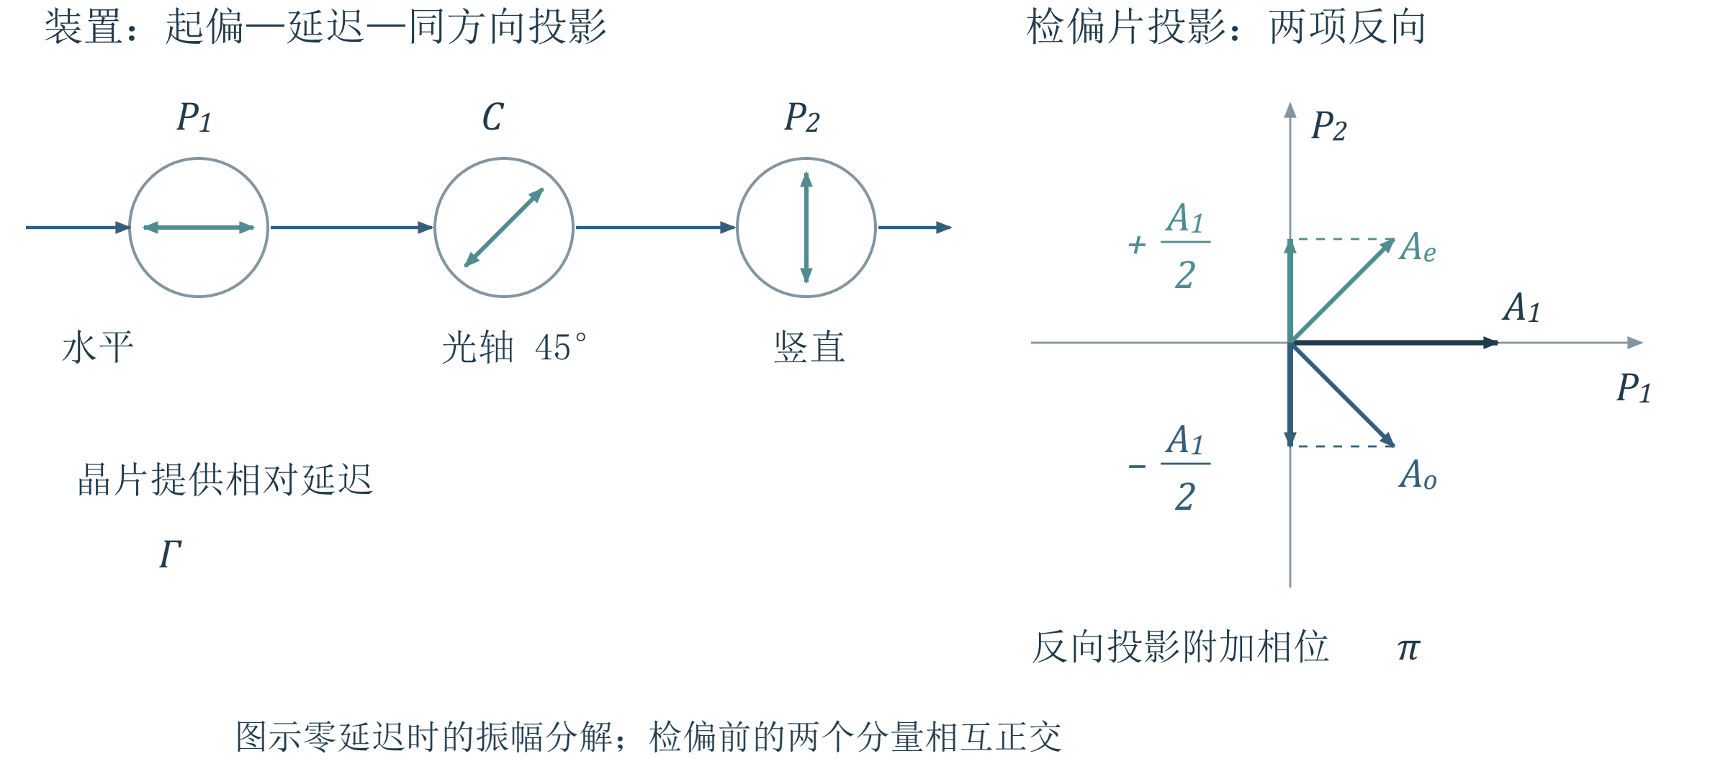
图 8（重绘） 正交偏振片之间的晶片。检偏方向上的两个投影符号相反，因而相对多出 π；无晶片延迟时正好相消。

6.2 正交与平行偏振片的光强
【教材补充】从投影到强度的关键一步，是先把两个同方向振动相加。去掉共同相位，取其中一个相角为 $u$，则
$$E_{⊥}=b[cosu-cos(u-Γ)].$$
用 $cosu-cosv=-2sin[(u+v)/2]sin[(u-v)/2]$，得到
$$E_{⊥}=-2bsin(u-Γ/2)sin(Γ/2).$$
输出振幅的大小是 $2|b| |sin(Γ/2)|$。与起偏后振幅 $A_{1}$ 平方相比，时间平均中的同一系数抵消，因此
$$\frac{I_{⊥}}{I_{1}}=\frac{4b^{2}}{A_{1}^{2}}\sin^{2}\frac{Γ}{2}.$$
再代入 $b$，得到常用结论（教材 406–407 页）：
$I_{⊥}=I_{1}\sin^{2}(2α)\sin^{2}\frac{Γ}{2}$ （7.4）
公式的物理读法 $\sin^{2}(2α)$ 决定两模式是否同时被激发，$\sin^{2}(Γ/2)$ 决定检偏后的抵消程度。$Γ=0$ 时两投影完全抵消；$α={45}^{°}$ 时相位调制最强。条件是两模式相干、空间重合，器件理想。
把 $P_{2}$ 转为与 $P_{1}$ 平行，两投影同向，结果为
$$I_{∥}=I_{1}[1-\sin^{2}(2α)\sin^{2}\frac{Γ}{2}], I_{⊥}+I_{∥}=I_{1}.$$
【理解补充】$I_{1}$ 是经过第一片后的强度；若输入自然光强为 $I_{0}$，应先令 $I_{1}=I_{0}/2$。最后的互补关系是在仅改变第二片方向、其他条件相同的两次测量之间成立。
正交时，$α=0^{°}$ 或 ${90}^{°}$ 使晶片只承载一个模式，始终暗；$α={45}^{°}$ 时两个模式振幅相等，调制最强。只有两个模式均被激发，才能讨论随相差出现的明暗变化。
在 $sin2α≠0$ 时，正交配置的明暗条件为
明：$|Γ|=(2m+1)π$；暗：$|Γ|=2mπ$。相应厚度为
$$d_{bright}=\frac{(2m+1)λ}{2|n_{o}-n_{e}|}, d_{dark}=\frac{mλ}{\left|n_{o} − n_{e}\right|} (m=0,1,2,⋯).$$
对正负晶体都成立；平行配置则在同样延迟处明暗互换。

6.3 均匀亮暗 色偏振与等厚条纹
【PPT重点】均匀晶片加单色平行光时，各处厚度和相差相同，屏上亮度均匀，仍可通过转器件改变整体强度。这是空间上无条纹，不表示两分量没有发生干涉。
白光由不同波长组成，各色各自按 $Γ(λ)$ 产生不同透射强度，合起来可呈色偏振。某一谱段被削弱时，剩余光色可近似呈其互补色；实际颜色取决于整个透射光谱，不能只凭一个波长判断。
【理解补充】转动器件可改变输出亮度或颜色，但“任何转动必然变色”并非无条件成立；理想正交配置下只转晶片，主要改变所有波长共同的振幅系数。具体核对见第三层 D。
晶片厚度随位置变化时，$Γ$ 也随位置变化，出现等厚条纹。对小楔角 $ε$ 的晶体劈尖，设 $d(x)=d_{0}+xε$，忽略折射率随位置变化，邻级同类条纹满足
$$Δd=\frac{λ}{\left|n_{o} − n_{e}\right|}, Δx=\frac{λ}{|n_{o}-n_{e}|ε}.$$
这与薄膜反射干涉的往返光程不同；此处是同一次透射中两种偏振模式的光程差，不能自行添因子 2。
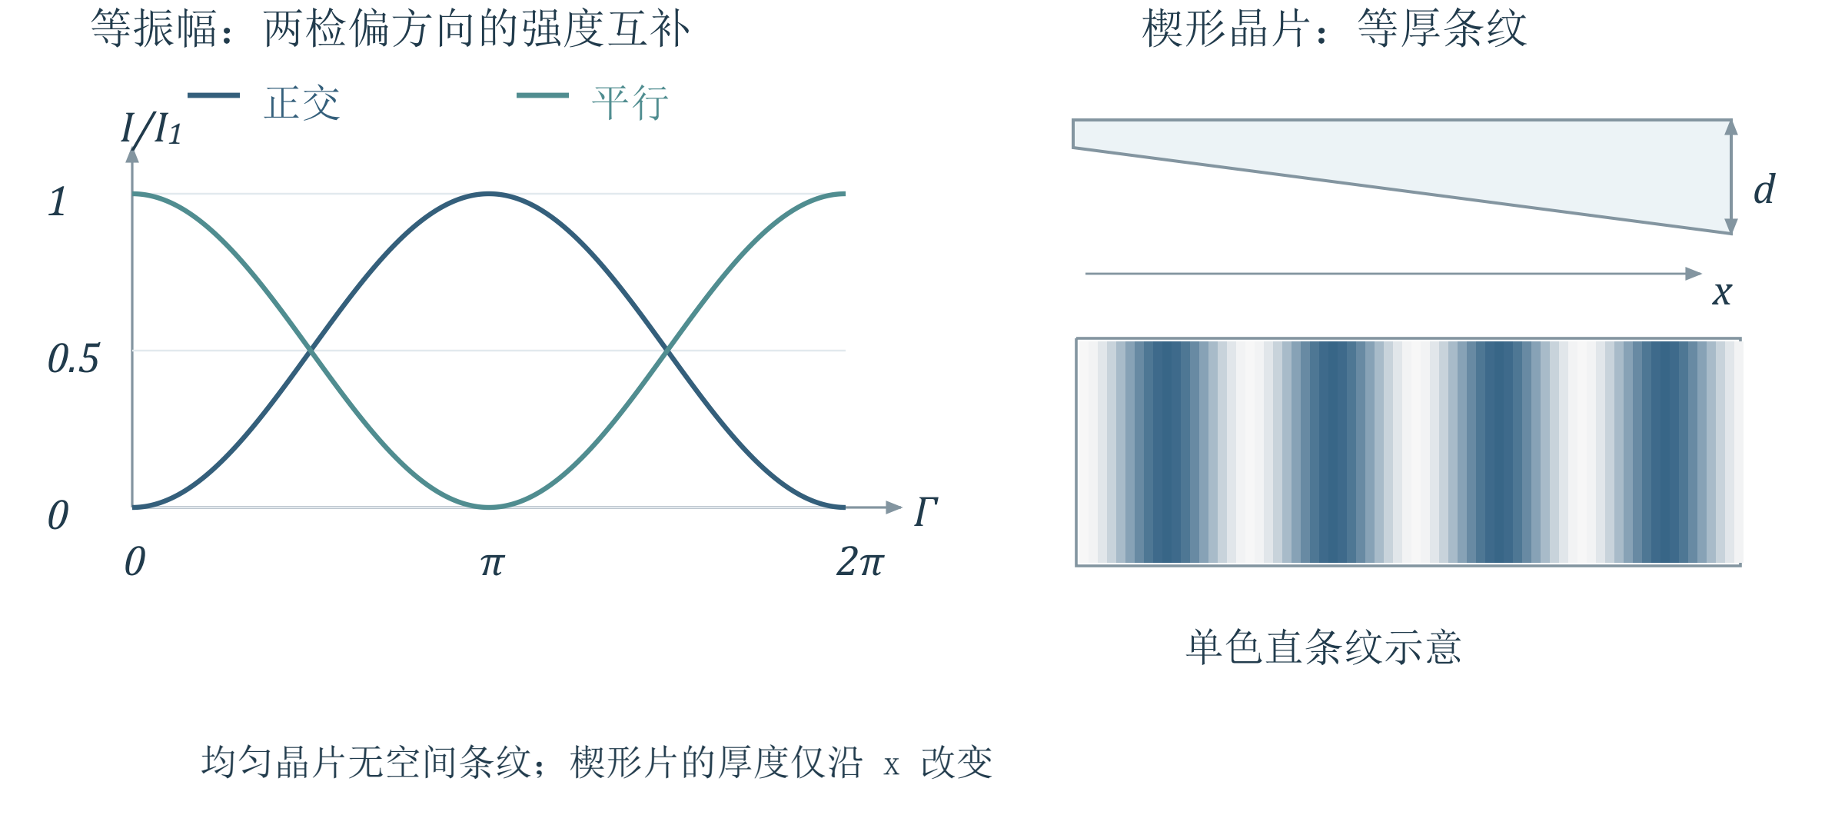
图 9（重绘） 正交与平行输出的互补强度，以及晶体劈尖的等厚直条纹示意。实际白光条纹为彩色。
干涉计算检查 输入若为自然光，先取 $I_{1}=I_{0}/2$；投影负号与附加 $π$ 不可重复计算；均匀场无空间条纹仍可存在相干叠加。

7 人工双折射与电光调制
课件 PDF 48–56 页；教材第七章 §4.4–4.5，印刷 408–410 页。重点是外场如何调制光强。
怎样用外场控制光 应力和电场能够改变材料对不同方向振动的响应。前面已经知道晶片延迟如何转化成光强，所以只需再建立“外场 → 折射率差 → 延迟量”的联系，就能理解应力测量和电光开关。

7.1 应力双折射与光弹效应
【PPT重点】原先各向同性的透明玻璃或塑料，在应力作用下可变为各向异性。课件的一维受力模型在一定应力范围内写为
$$|n_{o}-n_{e}|=K\frac{F}{S}, |Γ|=\frac{2πdK}{λ}\frac{F}{S}.$$
其中 $F/S$ 为应力，$K$ 为材料应力光学系数，$d$ 为光在试样内的传播厚度。放在正交偏振片之间，主轴与起偏方向成 ${45}^{°}$ 时，输出为 $I_{⊥}=I_{1}\sin^{2}(Γ/2)$。这里的 $Γ$ 只表示材料延迟；若用正振幅相干叠加，检偏投影的附加 $π$ 要另计一次。
【理解补充】对一般二维应力场，双折射与主应力之差有关，不能把每个位置都简化成单一 $F/S$。条纹反映应力造成的相差分布；结合材料标定和受力模型，才能进行定量应力分析。
光测弹性仪据此检查透明材料内应力，或用透明模型研究工件、孔洞与矿井结构附近的应力分布。残余应力也能使退火不良的玻璃出现类似图样。

7.2 克尔效应与横向电场
【PPT重点】某些原先各向同性的液体在外电场作用下表现出单轴各向异性，光轴沿电场。课件以硝基苯克尔盒为例：光路长 $l$，电极间距记为 $h$，电压为 $U$，近似匀强电场 $E=U/h$，则
$$|n_{o}-n_{e}|=kE^{2}=k\frac{U^{2}}{h^{2}}, |Γ|=\frac{2πlk}{λ}\frac{U^{2}}{h^{2}}.$$
这里 $k$ 为课件定义的克尔常数，单位 ${m^{2}}/{V^{2}}$；有的教材把波长并入常数，不能直接混用数值。用 $h$ 区别电极间距与光程长 $l$。
无电压时正交偏振片消光；加电压后，若入射线偏振与诱导主轴成 ${45}^{°}$，延迟转化为强度调制。半波电压对应第一次最大透射，满足
$$U_{π}=h\sqrt{\frac{λ}{2lk}}, \frac{I}{I_{1}}=\sin^{2}(\frac{π}{2}\frac{U^{2}}{U_{π}^{2}}).$$
课堂计算 课件 PDF 52 页给 $k=1.44×{10}^{-18} {m^{2}}/{V^{2}}$，$l=3.0 cm$，$h=0.80 cm$，$λ=600 nm$，代入得
先把 $h=8.0×{10}^{-3} m$、$l=3.0×{10}^{-2} m$ 代入：
$$U_{π}=8.0×{10}^{-3}\sqrt{\frac{600×{10}^{-9}}{2(3.0×{10}^{-2})(1.44×{10}^{-18})}} V.$$
$$U_{π}=2.108×{10}^{4} V≈2.11×{10}^{4} V.$$
即课件所写约 $2×{10}^{4} V$。先统一为米，可避免把厘米平方带入导致的数量级错误。

7.3 泡克尔斯效应与线性电光开关
【PPT重点】课件的纵向电光装置使用 KDP、ADP 等晶体，光沿原光轴传播；无电压时该方向无线双折射，加电压后出现两个新的横向本征方向。【理解补充】在课件纵向构型中，诱导折射率差为 $Δn=n_{o}^{3}rE$，而 $E=U/l$。所以 $Γ=(2π/λ)Δn l$ 中的长度与电场分母中的长度相消，得到
$Γ=\frac{2π}{λ}n_{o}^{3}rU, U_{π}=\frac{λ}{2n_{o}^{3}|r|}$ （7.5）
在诱导两轴与起偏方向成 ${45}^{°}$、偏振片正交的条件下，$I/I_{1}=\sin^{2}[πU/(2U_{π})]$。相差正比于电压，称线性电光效应；相对地，克尔效应相差正比于电压平方。
课堂计算 课件 PDF 54 页给 $n_{o}=1.51$、$r=10.6×{10}^{-12} m/V$、$λ=546 nm$，得到
$$U_{π}=\frac{546×{10}^{-9}}{2(1.51)^{3}(10.6×{10}^{-12})} V=7.480×{10}^{3} V.$$
课件给约 $7.6×{10}^{3} V$；按所列数值直接计算应为约 $7.5 kV$。本式适用于课件的纵向构型，其他切向与电极布置需要对应的有效电光系数。
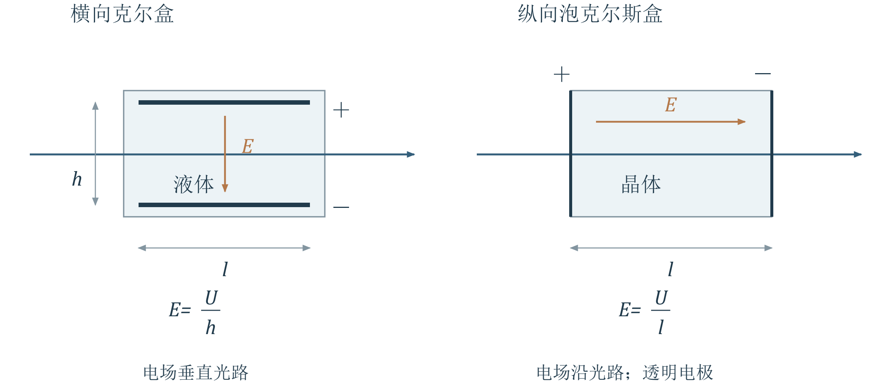
图 10（重绘） 克尔盒与纵向泡克尔斯盒。前者区分光路长与电极间距；后者在该构型下厚度与电场中的厚度相消。
【PPT重点】电光装置通过“电压 → 双折射 → 相差 → 检偏后光强”实现快速光开关和调制，课件列举高速摄影、通信、测距与激光调 Q。电光响应快不等于整套仪器速度无限，驱动电路也参与实际开关过程。
本单元回顾 按“外场决定折射率差 → 折射率差决定延迟 → 检偏片把延迟变成光强”分析。克尔相差随 $U^{2}$，课件纵向泡克尔斯相差随 $U$，二者都以第一次达到半波延迟确定 $U_{π}$。

8 自然旋光与法拉第旋光
课件 PDF 57–68 页；教材第七章 §5.1–5.2、§5.4–5.5，印刷 414–418、420–423 页。
先区分两类器件 半波片关于其本征轴改变偏振方向；旋光介质则因左右圆偏振模式的相位速度不同，使合成线偏振方向连续旋转。本单元先解释半差公式，再用往返光路区分自然旋光和磁致旋光。

8.1 沿光轴传播也可能发生旋光
【PPT重点】方解石沿光轴传播时，两种线双折射模式速度相同，不改变入射线偏振方向；石英等旋光物质却能使偏振方向随传播距离旋转。旋光是偏振振动面的变化，光束本身不必弯曲。
均匀物质中，旋转角满足 $φ=al$，其中 $a$ 是旋光率，依赖材料、波长等；溶液还依赖浓度。迎光看，逆时针记为左旋，顺时针记为右旋。同类物质可以具有互为镜像的两种旋光结构。
【理解补充】“沿光轴无双折射”在前文指普通线双折射简并；旋光物质仍可能有左右圆偏振的折射率差，因此两结论不矛盾。

8.2 菲涅耳解释 旋转角等于圆分量相差的一半
【PPT重点】线偏振可分解为同频、等振幅、相干的左旋与右旋圆偏振。在旋光物质中，两圆模式折射率分别为 $n_{L},n_{R}$，传播长度 $l$ 后的相位落后量为
$$Γ_{L}=\frac{2π}{λ}n_{L}l, Γ_{R}=\frac{2π}{λ}n_{R}l.$$
【建议理解】两个等幅圆分量反向旋转，它们的合矢量沿两指针方向的角平分线。传播后两圆模式的相对相位改变，角平分线只移动相对变化的一半；共同相位只影响振动进行到哪一时刻，不改变偏振直线。
$φ=\frac{Γ_{R}-Γ_{L}}{2}=\frac{πl}{λ}(n_{R}-n_{L})$ （7.6）
旋光率为 $a=π(n_{R}-n_{L})/λ$，角度单位取弧度时 $a$ 的单位为 $rad/m$。
两圆模式仍等振幅，合成光仍为线偏振。迎光看时以逆时针为正，故 $n_{R}>n_{L}$ 对应左旋物质，反之右旋。需要逐项验证时，可查第三层 C 的和差公式推导。
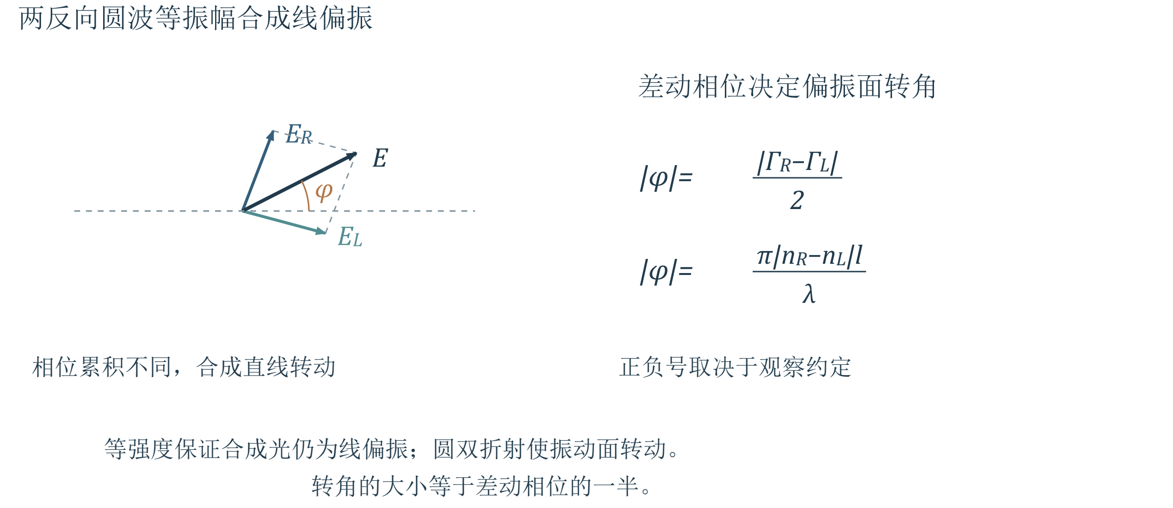
图 11（重绘） 两圆偏振模式的相位落后量不同，使合成线偏振方向旋转。角度是两圆模式相差的一半。
【PPT重点】菲涅耳复合棱镜交替使用左右旋晶体，使两圆模式的角分离逐级增大；最终检验两束确为左右圆偏振，支持旋光的圆双折射解释。量糖术利用固定波长、温度下旋角随糖溶液长度和浓度变化的关系来测定浓度。

8.3 法拉第效应与往返差异
【PPT重点】线偏振光沿外加磁场方向通过介质时，振动面会旋转，称法拉第磁光效应。均匀纵向磁场下旋角大小为
$θ=VBl$ （7.7）
其中 $V$ 为费尔德（Verdet）常量，依赖材料与波长，SI 单位为 $rad/(T·m)$。正负方向还须指定磁场与观察方向，不能只凭 $B$ 的大小判左右旋。
【必须掌握】比较往返光时，固定同一个实验室坐标观察两个横向偏振方向，并假定反射器只使光原路返回、不额外改变偏振态。自然旋光具有互易性，返回传播抵消去程的方向变化；法拉第旋光在磁场固定时具有非互易性，返回传播继续沿同一实验室方向转动，总旋角加倍。
课件按各自迎光观察描述去程与回程，观察方向随光束反转，容易把“偏转相反”与“往返抵消”混为一谈。判断往返效果应换回同一坐标比较。
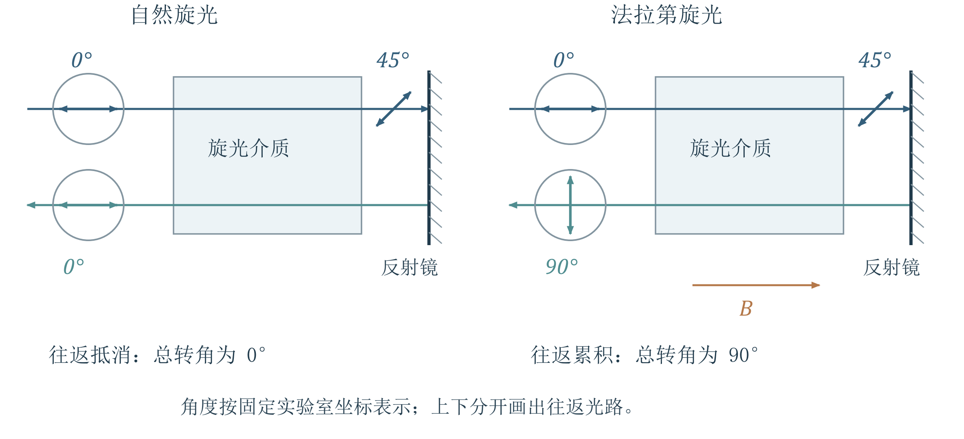
图 12（重绘） 同一实验室坐标下的往返偏振方向。自然旋光 0°→45°→0°；磁致旋光 0°→45°→90°，外加磁场保持不变。
光隔离的原理 把法拉第介质的单程旋角调为 ${45}^{°}$，界面反射光原路返回后累计转过 ${90}^{°}$，被前方原透振方向的偏振片阻挡，从而减少反射光对前级的干扰。这个功能依赖磁致旋光的非互易性，普通自然旋光片不能替代。
往返光路的检查 自然旋光与法拉第旋光都可能让单程偏振方向旋转，但固定磁场的法拉第效应在往返中累加。务必换回同一实验室坐标比较去程和回程。

第三层 详细参考与推导
正文已保留课堂计算所需的关键步骤。本层用于追溯几何关系、核对一般公式和统一符号；不需要先完整读完再学习正文。

A 走离关系的几何推导
【建议理解】【PPT重点】对应课件 PDF 15–16 页与教材 383–385 页。目标是由射线面的切线方向，求出波法线角 $θ$ 与射线角 $ξ$ 的关系；不要把椭圆矢径直接当成法线。
先看正文图 3。设光轴沿 $z$，在无色散模型中，射线面以 ${v_{r}}/c$ 为无量纲矢径。切点 $R$ 的坐标写成
$$z=\frac{v_{r}}{c}cosξ, x=\frac{v_{r}}{c}sinξ.$$
把它代入 $c^{2}/v_{r}^{2}=n_{o}^{2}\cos^{2}ξ+n_{e}^{2}\sin^{2}ξ$，得到截面椭圆
$$n_{o}^{2}z^{2}+n_{e}^{2}x^{2}=1.$$
沿椭圆对 $z$ 求导。$x$ 也随 $z$ 变化，所以用链式法则：
$$2n_{o}^{2}z+2n_{e}^{2}x\frac{dx}{dz}=0,$$
$$\frac{dx}{dz}=-\frac{n_{o}^{2}z}{n_{e}^{2}x}.$$
切线与波法线垂直。波法线与 $z$ 轴成 $θ$，所以切线斜率为 $tan(θ+π/2)=-cotθ$；同时 $z/x=cotξ$。比较两种斜率，得到
$$cotθ=\frac{n_{o}^{2}}{n_{e}^{2}}cotξ, tanξ=\frac{n_{o}^{2}}{n_{e}^{2}}tanθ.$$
图示同侧分支中 $α=ξ-θ$。负晶体 $n_{o}>n_{e}$ 时，$0<θ<π/2$ 内有 $ξ>θ$，与图中非常光向外走离的方向一致。
相位折射率由法线速度定义。对正文给出的波法面关系取倒数、通分，再取正平方根：
$$\frac{1}{n^{2}(θ)}=\frac{\cos^{2}θ}{n_{o}^{2}}+\frac{\sin^{2}θ}{n_{e}^{2}},$$
$$n^{2}(θ)=\frac{n_{o}^{2}n_{e}^{2}}{n_{e}^{2}\cos^{2}θ+n_{o}^{2}\sin^{2}θ}.$$
这就得到正文式（7.1）。检查极限：$θ=0$ 给 $n_{o}$，$θ=π/2$ 给 $n_{e}$，分别对应沿光轴与垂直光轴方向。

B 任意检偏角的干涉通式
【建议理解】【教材补充】对应教材 405–407 页，以下角度相对正文 $P_{1}$ 方向定义。令 $P_{1}$ 水平，晶片 $e$ 轴成 $α$，检偏片 $P_{2}$ 成 $β$。为了跟踪符号，选 $e$ 轴单位矢量为 $\left(cosα , sinα\right)$，$o$ 轴为 $\left(-sinα,cosα\right)$。
输入矢量 $\left(A_{1} , 0\right)$ 在两晶片轴上的有符号分量是 $A_{1}cosα$ 和 $-A_{1}sinα$。再投影到检偏方向 $\left(cosβ , sinβ\right)$，得到
$$a_{e}=A_{1}cosαcos(β-α),$$
$$a_{o}=-A_{1}sinαsin(β-α).$$
两个相干振动的相对材料相角为 $-Γ$。把有符号振幅带入时间平均强度，余弦的偶性给出
$$\frac{I}{I_{1}}=\frac{a_{e}^{2}+a_{o}^{2}+2a_{e}a_{o}cosΓ}{A_{1}^{2}}.$$
代入两个振幅，再把长式按逻辑分两行写为
$$\frac{I}{I_{1}}=\cos^{2}α\cos^{2}(β-α)+\sin^{2}α\sin^{2}(β-α)$$
$$-2sinαcosαsin(β-α)cos(β-α)cosΓ.$$
检查一：$β=π/2$ 时回到正交输出式（7.4）。检查二：$β=0$ 时得到平行输出 $I_{∥}=I_{1}-I_{⊥}$。检查三：$Γ=0$ 时晶片不产生相对延迟，恢复马吕斯定律 $I=I_{1}\cos^{2}β$，不应再依赖晶片轴角 $α$。
投影符号只记一次 上式已经保留 $a_{o}$ 的负号，不能再给干涉项额外添一次 $π$。若改用正振幅大小，才需要把反向投影转换成附加相差。

C 旋光半差公式的代数验证
【建议理解】【PPT重点】对应课件 PDF 60–62 页与教材 416–418 页。图 11 给出两圆分量的合成图像；这里用和差公式核对旋转角及符号。
采用正文的迎光观察与 $cos(ωt-kz)$ 约定，令 $ψ_{j}=ωt-Γ_{j}$。右旋与左旋两圆分量各为振幅 $A/2$，于是
$$E_{x}=\frac{A}{2}(cosψ_{R}+cosψ_{L}),$$
$$E_{y}=\frac{A}{2}(-sinψ_{R}+sinψ_{L}).$$
记平均相角 $u=(ψ_{R}+ψ_{L})/2$、半相角差 $q=(ψ_{R}-ψ_{L})/2$。使用
$$cosψ_{R}+cosψ_{L}=2cosucosq,$$
$$-sinψ_{R}+sinψ_{L}=-2cosusinq.$$
因为 $q=-(Γ_{R}-Γ_{L})/2=-φ$，所以
$$E_{x}=Acosucosφ, E_{y}=Acosusinφ.$$
两分量具有相同时间因子 $cosu$，因此合成振动沿固定方向 $\left(cosφ , sinφ\right)$，仍是线偏振。这给出
$$\overset{→}{E}=A(\overset{^}{x}cosφ+\overset{^}{y}sinφ)cos[ωt-\frac{Γ_{R}+Γ_{L}}{2}].$$
于是偏振方向转角就是 $φ=(Γ_{R}-Γ_{L})/2$。两圆模式必须等幅且相干；若发生不同吸收，等幅条件会改变，不能无条件断言输出仍为线偏振。本讲不进一步展开该情形。

D 符号 疑点与资料定位
【建议理解】资料中的相位定义并不始终相同。本讲保留原内容及核对依据，按物理分量表达式统一计算。
相位记号：课件 PDF 22 页以正落后量之差记 $Γ=2π(n_{o}-n_{e})d/λ$；PDF 32 页把输出相角写成“输入相角加延迟”，与前一定义不一致。教材 393 页也存在把负相角和正落后量混写的等号；教材 400 页明确改用 $Δ=2π(n_{e}-n_{o})d/λ$，此时 $δ_{out}=δ_{in}+Δ$。令 $Δ=-Γ$，便得到正文统一使用的式（7.2）。
数值与波长：课件 PDF 54 页所列 KDP 数据给 $U_{π}=7.480 kV$，课件结果约 $7.6 kV$；正文按给定数据重算。该页将 $546 nm$ 称为黄光，正文只使用给定波长，避免沿用这一颜色称呼。
转动与变色：课件 PDF 44–45 页概述转动器件时颜色变化。对正文理想正交配置，仅转晶片时 $I_{⊥}(λ)$ 各波长共同乘上 $\sin^{2}(2α)$，因此亮度改变而归一化光谱未必改变。实际是否变色还取决于具体配置；这是一条理想模型的适用条件澄清。
范围与来源：教师课件共 70 个 PDF 页面，页脚编号到 75，有跳号。本文一律按 PDF 页序定位。教材为赵凯华、钟锡华《光学（重排本）》第七章，扫描 PDF 页序等于印刷页加 13；具体对应页已列于正文各单元开头。
标记说明：【PPT重点】【教材补充】【理解补充】说明来源；【必须掌握】【建议理解】【拓展阅读】说明学习深度。较长推导集中在本层，供需要时查阅。

课末核心回顾
最重要的物理联系 各向异性使两个偏振模式有不同传播规律；晶片把差异积累为相位，检偏片再把相差转化为可测光强。自然旋光和磁致旋光则可用左右圆模式的相差理解。
【必须掌握】传播问题先定光轴与波面法线，使用 $n(θ)$ 求相位，再求射线方向；波片问题按“分解振幅 → 计算有符号相差 → 合成轨迹”判断；干涉问题按“起偏后光强 → 有符号投影 → 材料延迟 → 时间平均”计算。
常用条件 波片基本式适用于单色光正入射、光轴平行表面的理想晶片。正交干涉式使用起偏后的 $I_{1}$，自然光输入时 $I_{1}=I_{0}/2$。四分之一波片将等幅的线偏振分量变成圆偏振；半波片把线偏振方向关于本征轴镜像。
最易混淆的四处 $n_{e}$ 是主值，$n(θ)$ 的角度参照波法线；延迟差 $Γ$ 使余弦相角差减少；投影负号与附加 $π$ 只能计一次；比较往返旋光必须固定同一实验室坐标。
与前课的联系 第六讲的偏振态合成、马吕斯定律与全反射，在本讲分别用于波片、检偏及偏振棱镜。应力与电光装置则把本讲的“相差变光强”方法用于测量和控制。
复习定位 传播方向看图 2–3；相角看式（7.2）；检偏投影看图 8；往返旋光看图 12。

